**YER KONTROL İSTASYONU SİSTEM**

**TANIMLAMA DOKÜMANI**

**(SSDD)**

|  |  |  |
| --- | --- | --- |
| **Sürüm** | **:** | 1.0 |
| **Yayım Tarihi** | **:** | 12.08.2018 |
| **Hazırlayan** | **:** | Barış DİNÇ |

**YAYIN ÇİZELGESİ**

|  |  |  |
| --- | --- | --- |
| **Tarih** | **Yayın No** | **Değişiklikler / Açıklama** |
| Eylül 2019 | 1 | İlk Sürüm |
|  |  |  |
|  |  |  |

|  |  |  |  |  |
| --- | --- | --- | --- | --- |
|  | **İSİM** | **ÜNVAN** | **TARİH** | **İMZA** |
| **Hazırlayan** | Barış DİNÇ |  | 12.09.2019 |  |
| **Onaylayan** |  |  |  |  |

**İÇİNDEKİLER**

1. AMAÇ ve KAPSAM 7

1.1 Amaç 7

1.2 KAPSAM 7

2. DÖKÜMANA GENEL BAKIŞ 8

2.1 İLGİLİ DOKÜMANLAR 8

2.2 TANIMLAR 8

2.3 KISALTLAMALAR 8

3. SİSTEME GENEL BAKIŞ 11

3.1 GENEL BİLGİLER 11

3.1.1 Yörünge Bilgileri 11

3.1.2 Doppler 16

3.1.3 Mevcut Amatör LEO Uyduları 18

3.2 Yer Kontrol İstasyonu Bileşenleri 19

3.3 TEMEL KAVRAMLAR VE GEREKSİNİMLER 21

3.3.1 İSTASYON BİNASI NOKTASININ GENEL ÖZELLİKLERİ 21

3.3.2 ALICI VERİCİ BİLEŞENİ (TELSİZ CİHAZI) 24

3.3.3 BİLGİSAYAR VE BİLGİSAYAR YAZILIMLARI 27

3.3.4 ANTEN KONTROL ÜNİTESİ 28

3.3.5 TELEMTRE VE TELEKOMUT ARAYÜZÜ 31

3.3.5.1 MODEM KULLANIMI 31

3.3.5.2 SES ARABİRİMİ KULLANIMI 33

3.3.6 GÜÇ AMPLİFİKATÖRÜ (OPSİYONEL) 34

3.3.7 ALICI PREAMPLİFİKATÖRLERİ 35

3.3.8 ANTENLER VE ANTEN KULESİ 37

4. YER KONTROL İSTASYONU KURULUMU 40

4.1 Yer Kontrol İstasyonu Bileşen SEÇİMİ 40

4.2 Yer Kontrol İstasyonu BileşenLERİNİN KURULUMU 41

5. SONUÇ VE ÖNERİLER 50

**TABLO LİSTESİ**

Tablo 1 –Yörünge Türleri 13

Tablo 2 –Haberleşme Bandları ve Frekansları 14

Tablo 3 –Koaksiyel Kablo Tipleri ve Kayıpları 23

Tablo 4 –Kenwood TS-2000 Menü Ayarları 48

**ŞEKİL LİSTESİ**

Şekil 1 Uydu Yörüngeleri 12

Şekil 2 Doppler Miktarının Hesaplanması 19

Şekil 3 Yer Kontrol İstasyonu İstasyon Odası Bileşenleri 21

Şekil 4 Yer Kontrol İstasyonu Çatı Bileşenleri 21

Şekil 5 Yaygın Olarak Kullanılan Uydu Telsiz Cihazları 27

Şekil 6 Yaygın Olarak Kullanılan Uydu Takip ve İstasyon Kontrol Yazılımları 29

Şekil 7 Yaesu G5500 Rotor Kontrol Birimi 30

Şekil 8 Yaesu G5500için Bilgisayar Uyumlandırma Arabirimleri 31

Şekil 9 Yaesu G5500 Rotor Kontrol Kutusu Görünümü 31

Şekil 10 Aplha SPID Rotor ve Kontrol Kutusu Genel Görünümü 32

Şekil 11 Modem Bağlantısı 33

Şekil 12 Telsiz Ses Arayüzleri 35

Şekil 13 VHF-UHF Verici Güç Amplifikatörleri 36

Şekil 14 VHF-UHF Alıcı Pre-Amplifikatörler 37

Şekil 15 VHF-UHF Düşük Kazançlı Uydu Takip Antenleri 38

Şekil 16 Yüksek Kazançlı Stack Antenler ve Kule Görünümü 40

Şekil 17 TS-2000 DC Güç Kaynağı Bağlantısı 43

Şekil 18 TS-2000 Ses Arabirimi Bağlantısı 43

Şekil 19 TS-2000 Ses Arabirimi Bağlantı Şeması 44

Şekil 20 Ses Arabirimi Bilgisayar Bağlantısı 44

Şekil 21 Rotor Kumanda Kutusu Bağlantıları 45

Şekil 22 Rotor Kumanda Kutusu ile Bilgisayar Birimi Bağlantısı 45

Şekil 23 Rotor Kumanda Kutusu ile Rotor Bağlantısı 46

Şekil 24 Enten Stack Yapısı 47

Şekil 25 VHF Splitter ile Antenlerin Bağlantısı 47

Şekil 26 UHF Splitter ile Antenlerin Bağlantısı 48

Şekil 27 VHF Anten/Splitter ile Preamplifikatör Bağlantısı 48

Şekil 28 UHF Anten/Splitter ile Preamplifikatör Bağlantısı 48

Şekil 29 Telsiz ile VHF Preamplifikatör Bağlantısı 49

Şekil 30 Telsiz ile UHF Preamplifikatör Bağlantısı 49

# AMAÇ ve KAPSAM

## Amaç

Bu dokümanın amacı yörüngeye gönderilecek olan LEO (Low Earth Orbiting) küp uydularının takip edilebilmesi amacıyla kullanılacak yer kontrol istasyonunun genel gereksinimlerini tanımlamak ve örnek bir yer kontrol istasyonu kapsamında bulunması gereken yazılım ve donanım bileşemlerini tanımlamaktır.

## KAPSAM

Bu doküman kapsamında temel olarak aşağıdaki konular ele alınacaktır;

* LEO Küp Uydular için Yer Kontrol İstasyonu temel gereksinimleri,
* Örnek bir Yer Kontrol İstasyonu için yazılım ve donanım bileşenleri,
* Yer Kontrol İstasyonu işletme talimatları,
* Uydu takip ve veri iletişimi yazılımlarının kullanımı.

# DÖKÜMANA GENEL BAKIŞ

## İLGİLİ DOKÜMANLAR

Kenwood TS-2000 Kullanıcı Kılavuzu

YAESU G-5500 Kurulum Kılavuzu

YAESU GS-232 Kurulum Kılavuzu

TAMSAT / AMSAT-TR Uydu İzleme Kılavuz Dokümanları

## TANIMLAR

Yoktur.

## KISALTLAMALAR

|  |  |
| --- | --- |
| **Kısaltma** | **Açıklama** |
| AFSK | Audio Frequency Shift Keying |
| AM | Amplitude Modulation |
| APRS | Amateur Positioning Radio System |
| AX25 | Amateur X.25 |
| db | desibel |
| dBi | desibel isotropic |
| dBm | desibel miliwatt |
| FM | Frequency Modulation |
| GEO | Geostationary Equatorial |
| GMSK | Gaussian Mean Shift Keying |
| ISS | International Space Station |
| kbps | kilobits per second |
| LEO | Low Earth Orbit |
| MEO | Medium Earth Orbit |
| MODEM | Modulator Demodulator |
| OBC | Onboard Computer |
| PSK | Phase Shift Keying |
| QSO | Two-way communication |
| RX | Receive |
| SSB | Single Side Band |
| SSTV | Slow Scan Television |
| TC | Tele Command |
| TM | Telemetre |
| TNC | Terminal Node Controller |
| TX | Transmit |
| UART | Universal Asynchronous Receiver-Transmitter |
| UHF | Ultra High Frequency |
| V/U | VHF/UHF |
| VHF | Very High Frequency |

# SİSTEME GENEL BAKIŞ

## GENEL BİLGİLER

Küp uydular genelde 300 Km. özel yörüngede bulunan ISS’nin irtifası kadar ve bazen de 1000Km’ye kadar olan irtifalarda yer alırlar. Alçak Dünya Yörüngesi (LEO, Low Earth Orbiting)‘daki uydular, ortalama 1,5 saatlik bir sürede dünya etrafında bir tur dönmektedir. LEO uydular her gün ortalama 11 (onbir) kez geçmekte olup bunlardan 2 (iki) tanesi aynı konum için yüksek geçiş olmaktadır.

Uydu sabit bir yörüngede dönüyor olsa da Dünya’nın kendi etrafındaki dönüşü nedeniyle uydunun her geçişteki yer izi de sürekli değişime uğramaktadır.

## Yörünge Bilgileri

Gökbilimde yörünge kavramı “bir gökcisminin bir diğerinin kütleçekimi etkisi altında izlediği yol” olarak tanımlanmaktadır.

Yörüngelerin matematiksel özelliklerini Alman gökbilimci ve matematikçi Johannes Kepler (1571-1630) incelemiş ve gezegenlerin hareketlerini belirleyen temel kuralları ampirik olarak ortaya koymuştur.

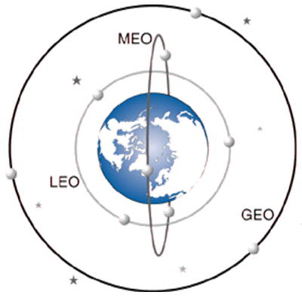

Şekil 1 Uydu Yörüngeleri

Doğru bir uydu izleme çalışması için seçilen uydunun yörünge bilgilerinin ve o uydunun doğru geçiş zamanlarının bilinmesi gerekir. Bunun için kullanıalcak yazılımlar sizin için hesaplamakta ve görsel olarak sunmaktadır.

Bir çok uydu türü (LEO, MEO, GEO, piko, nano, küp, vb.) vardır. Bu nedenle anlaşılması kolay olması için bu ayrımı yapı tiplerine (mikro, nano, piko vb.) göre değil de, uyduların Dünya’ya olan uzaklık ve konumlarına göre gruplamak işimizi biraz daha kolaylaştıracaktır.

Değişik yörüngelerin kullanılması; uydulardan beklenen görev misyonu ve bu uydulardan beklenen faydalı ömür ile doğru orantılıdır. Küp uydular kısa süreli ve özel deneysel görevler için genellikle LEO türü alçak yörüngeye yerleştirilirler ancak uydunun yeryüzündeki kapsama alanı oldukça düşüktür. Diğer yandan güçlü yerçekiminin etkisi nedeniyle konumlandırma güçlüğü ve bu nedenle yakıt ve enerji harcamaları da bu ömrü kısaltmaktadır. LEO’da minimum seviyede yörüngeye yerleştirilen deneysel uydular bir iki ay içerisinde tutum kaybedip atmosfere girerek yanmaktadır. Bu tür kısa ömürlü uydular daha az maliyetle yaklaşık 300 km. irtifada bulunan UUI’den (ISS) robotik kollarla da fırlatılabilmektedirler.

Üst yörüngelere geçiş de, bir anlamda alçak yörüngeden yüksek yörüngeye geçiş şeklinde tamamlanmaktadır. Buna göre asıl yörüngesine yerleştirilecek uydu, taşıyıcı ile önce LEO’ya daha sonra ise burada ana taşıyıcıdan ayrılarak yardımcı sistemlerle görev yapacağı yörüngeye götürülebilmektedir. Yörüngelerin tanımları ve açıklamaları şu şekildedir.

Tablo 1 –Yörünge Türleri

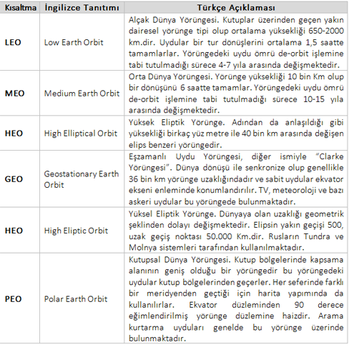

Daha önce de değindiğimiz gibi, en çok çalışma yapılan ve tercih edilen yörünge grubu olan LEO yörünge grubundaki amatör uydulardır. Yörüngelerinde Dünya etrafında yaklaşık 96-100 dakika arasında dönmektedirler. İnsan yapısı uydularla ilgili özel bir istisna olarak Uluslararası Uzay İstasyonu (UUİ) öne çıkmaktadır.

Fırlatılacak her uydu için fırlatıcı ve IARU arasında yapılan görüşmeler ve frekans regülasyonu neticesinde kullanacağı band ve frekanslar belirlenmektedir. Bu frekans regülasyonunda kural öncelikle üreticinin bulunduğu ülkede amatör uydu organizasyonlarıdır ki bu konu için Türkiye’de TAMSAT – Amatör Uydu Teknolojileri Derneği ile iletişime geçilmesi gerekmektedir. Görev özelliğine göre band ve frekans kullanımı band ve frekans planı uyarınca yapılmakta olup, aralık değerleri aşağıda görüldüğü üzeredir.

Tablo 2 –Haberleşme Bandları ve Frekansları

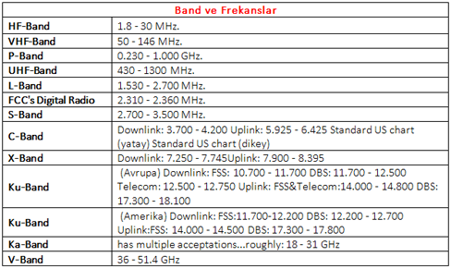

Herhangi bir cismin yörüngeye girdiği hıza “yörünge hızı” denir. LEO yörüngedeki uyduların hızı 680-800 km. yükseklikte ortalama 27.000 km/saat (saniyede 7,5 km/s) civarındadır. Yüksekliğin artmasıyla birlikte yerçekimi etkisi de azalmaktadır.

Uyduların sahip oldukları yüksek hızları ve bu hızı korumaları, yerleştirildikleri yörüngelerinde tutum için gereklidir. Fırlatma araçları ile yörüngeye yerleştirilmeleri esnasında elde edilen bu hız, hava sürtünmesinin olmadığından dolayı uydu ömrü boyunca korunur. En ince detayına kadar hesaplanan yörüngede, bu hızdan daha alçak hızlarda uydu iz üzerinde tutulumunu kaybederek atmosfere hızla girip tıpkı bir meteor gibi yanacak, tersi durumunda ise merkezkaç kuvvetinin etkisiyle de dış uzay boşluğuna doğru savrulacak ve yörünge izini kaybedecektir. Kontrolsüz bir şekilde yörüngesinden çıkabilecek uydunun diğer aktif uydular için her daim bir tehlikeli obje (uzay çöpü) niteliği taşıyacağı aşikardır.

Yapay uyduların tümü hareket ekmek zorundadır. Bu tamamen uydunun yerleştirildiği yörüngenin türü ile ilgilidir. Çanak antenlerin konumunun değiştirilmemesi veya TV uyduları gibi eşzamanlı (GEO) yörüngedeki uydular nedeniyle bunlar sabit konumdaymış gibi algılansa da aslında Dünya çevresinde 24 saatte bir dönmektedir. “Sabitlik” kavramı pratikte; uydunun Dünya ile aynı açıda dönüş yaptığı için gözlemciye göre uydu konumunun değişmemesi (sabit kalması) olarak adlandırılmıştır.

LEO yörüngedeki uydular faydalı kullanım ömürleri sonunda kontrollü bir şekilde yörünge dışına çıkarma (de-orbit) işlemi ile kendi etrafında takla atması sağlanarak dengesi ve dolayısıyla tutumu bozulur. Bir süre sonra da atmosfere hızla girerek yanar ve yok olur.

Tipik yörünge yükseklikleri baz alındığında LEO’daki uydular her 96-100 dakikada bir Dünya etrafında tur atarlarken, GEO’daki uydular bu turu 24 saatte tamamlarlar. GEO’daki uydular LEO’dakilere nazaran daha büyük hacimli ve genelde pahalı sistemlerdir. İçlerinde itici/konumlandırıcı mini itici motorlar için belirli miktarda yakıt barındırırlar.

Uydu yörüngesindeki sapmalar, periyodik olarak yılın belirli zamanlarında veya ihtiyaç duyulduğunda uydu çevresinde bulunan minik iticilerin çok kısa zaman aralıklarında ateşlenmesi ile giderilir. Bu iticilerin kullanımı da doğal olarak yakıtın harcanmasına ve zamanla de bitmesine sebep olmaktadır.

Kontrol edilebilir bu tür bir uydu sistemi, teknolojik gelişim ve fayda ömrü de düşünüldüğünde 10-12 yıl arasında veya biraz daha uzun sürelerde görevini sürdürmesi mümkündür. Depolanmış yakıtın kritik seviyeye düşmesi ve uydunun da faydalı ömrünü doldurduğuna karar verilmesi ile birlikte; uydu yer kontrol istasyonundan gönderilen komutlarla uydu kalan son yakıtını kullanarak motorlarını son bir kez daha ateşler. Ateşleme ile birlikte uydu yörüngesinden çıkar ve sonsuza kadar kalacağı “uydu mezarlığı” olarak da tabir edilen bir üst yörüngeye yerleşir. Uydu mezarlığı yörüngesine ulaştığında milyon dolarlık bu araçların aslında tüm sistemleri faal ve çalışıyordur ancak artık Yer’den kontrolsüzdür ve görevi sonlandırılmıştır.

## Doppler

Uydu vericisinin alıcı ve verici frekans değeri aslında hiç değişmemesine (sabit kalmasına) rağmen, yerden takip edilmeye çalışıldığında Uplink/Downlink frekansındaki değişimin sebebi doppler etkisidir. Bu kayma etkisi sağlıklı bir haberleşme için hem uyduyu dinlemede (RX/Downlink) hem de uyduya göndermede (TX/Uplink) önemli bir ayrıntıdır. Bu sebeple önce doppler etkisinin sebebinin ne olduğunu anlaşılması ve nasıl tolere edileceğinin belirlenmesi gerekmektedir.

Doppler etkisi (veya Doppler kayması), adını ünlü bilim insanı ve matematikçi Christian Andreas Doppler’den almakta olup, kısaca dalga özelliği gösteren herhangi bir fiziksel varlığın frekans ve dalgaboyunun hareketli (yakınlaşan veya uzaklaşan) bir gözlemci tarafından farklı zaman veya konumlarda farklı algılanması olayıdır. Aslında Doppler Etkisi’nde “etkilenen” asıl fiziksel değişken dalga boyudur. Elbette dalga boyu ile frekans ters orantılı olduğundan gözlemciye göre dalga kaynağının frekansı da değişiyor gibi görünür.

Uydu haberleşme sistemlerinde herkes tarafından sıklıkla teleffuz edilen “delay” “gecikme” kavramı da kullanılan yörünge ile doğrudan ilgilidir. Mesafe uzadıkça RF sinyallerinin boşlukta yapacağı yolculuğunda süresi uzayacaktır ve dolayısı ile farklı yörüngelerdeki uydular üzerinden gerçekleşen iletişim süreleri de birbirinden farklı olacaktır.

Uydudan Yer’e gönderilen sinyalin dalgaboyunun değişmesi sonucunda, yerdeki takipçi operatörün anteni aracılığı ile cihazına birim zamanda ulaşan enerji miktarını değişmektedir. Bu durum, elektromanyetik dalganın frekansındaki değişim olarak algılanır.

Kabaca bir hesapla uydu sinyalinin anlık konumda Yer’deki operatörün antenine ne kadar zamanda ulaştığını (geciktiğini) hesaplayalım;

Işık Hızı : Saniyede 300.000 Km.

Uydu Yüksekliği : 800 Km.

Sinyalin Yer’e Varış Zamanı: 800/300.000=0,0026 sn.

(benzer bir hesap GEO – 36.000Km – yörüngesi için yapıldığında oldukça yüksek bir değer çıkmaktadır)

Görüldüğü üzere LEO uydulardaki delay önemsenmeyecek kadar küçüktür, bu anlamda haberleşmenin gerçekzamanlı oalcağı söylenebilir.

Ancak bu hesaba doğrudan katmadığımız ve asıl doppler etkisinin oluşmasına neden olan bir diğer faktör ise uydunun sahip olduğu yüksek hızdır.

LEO Uydular saniyede yaklaşık 7,3 Km hızla hareket etmektedir. Bu hız yaklaşan bir uydunun 144 Mhz’de (2 metre dalgaboyu) için oluşturacağı doppler yaklaşık 10Khz olacaktır.

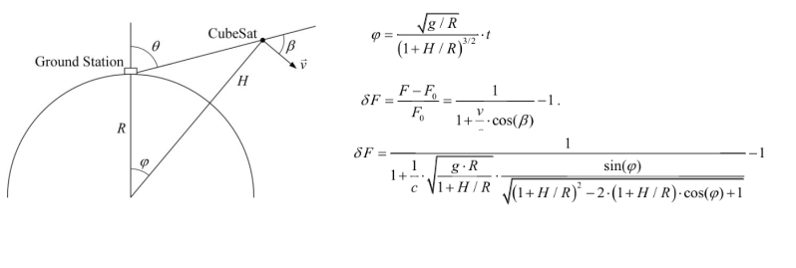

Şekil 2 Doppler Miktarının Hesaplanması

Sabit uydu frekansının, Yer’deki gözlemci operatörün cihazında/izleme yazılımındaki frekans alanındaki değişimi, Yer’den uyduya çıkış (Uplink) esnasında da ise tersi bir etkiye neden olmaktadır. Bu durumda uydunun alıcı sistemi doppler etkisine maruz kaldığı için Yer’den gönderilen sabit frekansı takip edemez. Otomatik izleme sistemleri bu kaymayı tolere edecek şekilde gönderme (Uplink-TX) frekansınızı kaydırır.

Bilgisayar kontrollü cihazlarda bu işlem otomatik olarak tolere edilir. Bilgisayar hem rotor sistemini kontrol ederek antenlerin uydun azimuth ve elevasyon yüksekliğinde kalmasını hem de alma (Downlink –RX) ve gönderme (Uplink- TX) frekansının değişmesini sağlamaktadır.

## Mevcut Amatör LEO Uyduları

İzlediğimiz amatör uydular yapılış ve kendilerinde beklenen görevlere göre değişik haberleşme sistem ve modları kullansa da öne çıkan seçenekler genellikle şunlardır;

– İşaretçi (beacon sinyalleri ve bazı basit telemetre verileri için) sürekli taşıyıcı dalga (Carrier Wave-CW),

– Resim aktarma için yavaş taramalı televizyon (Slow Scan TV-SSTV ve ISS’de HamVideo Digital TV 2395 MHz)

– Sayısal radyo modları (PSK31, GMSK, AFSK, APRS),

– Tek (Digitalker) veya çift yönlü (QSO) ses haberleşmesi, bazı işaretçi (beacon) uygulamaları (genellikle FM modunda).

Bunların dışında özendirme, deneysel ve özel çalışma altında çok kısa süreli, genellikle de Uluslararası Uzay İstasyonu’ndan bırakılan basit yapılı çalışmalarda mevcuttur. Bunlara örnek olarak içinde haberleşme sistemi bulunan SuitSat adı verilen boş astronot elbisesinin uzay boşluğuna bırakılması örnek olarak gösterilebilir.

## Yer Kontrol İstasyonu Bileşenleri

Küp uydular 2010 yılı ve sonrasında, özellikle eğitim kurumlarının yaptığı, uydu çalışmalarında oldukça önemli bir yer tutmaktadır. Uzay ortamı için geliştirlen teknolojilerin öncelikli, düşük maliyetli ve hızlı bir şekilde üretilebilmesi amacıyla; yüksek maliyetli ve yüksek yörüngeli büyük uydular yerine daha alçak yörüngelerdeki ve küçük uydularla gerçekleştirilmesi etkin olarak benimsenmiş bir yaklaşımdır.

LEO uyduların takip edilebilmesi amacıyla kurulacak yer istasyonu kapsamında;

* Uydunun yönetilmesi için gerekli telekomut gönderme/alma işlemini yapabilecek birimler
* Uydunun kendisi ve faydalı yükü ile ilgili olarak alınması gereken telemetre bilgilerini alabilecek birimler
* Anten ve yönlendirme birimleri
* Ve tüm bu sistemleri yöneten yazılım bileşenleri yer alır.

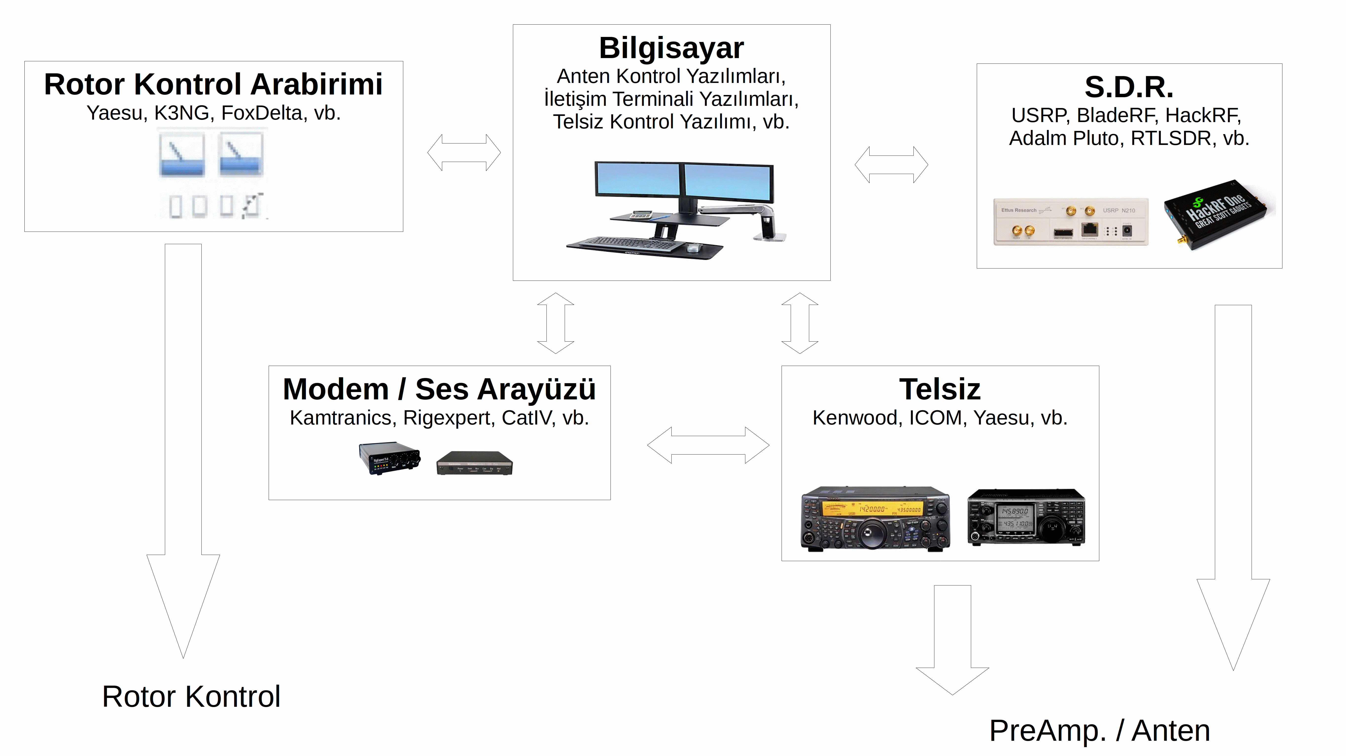

Şekil 3 Yer Kontrol İstasyonu İstasyon Odası Bileşenleri

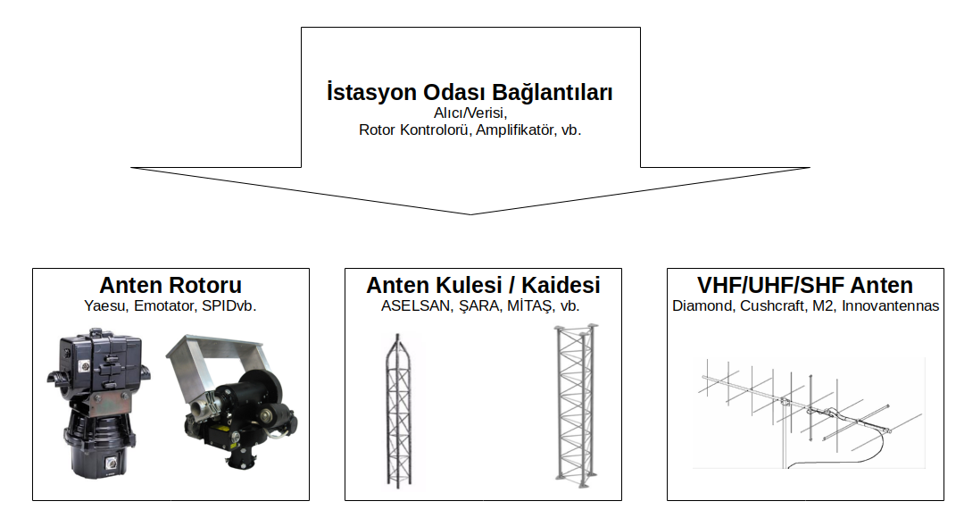 Şekil 4 Yer Kontrol İstasyonu Çatı Bileşenleri

Doküman içerisinde ilgili bölümlerde bu alt birimler için önerilen cihazların marka ve modelleri, birbirleri ile karşılaştırmaları, avantajları/dezavantajları ile birlikte genel işletim esasları da ele alınacaktır.

## TEMEL KAVRAMLAR VE GEREKSİNİMLER

Doküman içerisinde ilgili bölümlerde bu alt birimler için önerilen cihazların marka ve modelleri, birbirleri ile karşılaştırmaları, avantajları/dezavantajları ile birlikte genel işletim esasları da ele alınacaktır.

## İSTASYON BİNASI NOKTASININ GENEL ÖZELLİKLERİ

İstasyonun kurulacağı noktanın temel olarak aşağıda belirtilen özellikleri taşıması önerilir;

* İyi bir anten kalkış çışısına (take-off angle) sahip olmalıdır. Yani her yönde ufuk hattını görmeli ve ufuk hattı ile olan açısı olabildiğince düşük olmalıdır. Bu bağlamda istasyon noktasının çukur içinde bulunan bir bölge ya da bir dağ yamacı yerine mümkün olabildiğince her yönü açık bir tepe veya dağ üzerinde yer alması gözlem ve iletişim süresini arttıracaktır. Ufuk açısının yatay eksenle yaptığı açıdaki her bir derecelik değişim (en uzun geçişte, 15 dakika) yaklaşık 10 saniyelik bir fark ve mesafe olarak 70 km daha uzaktan dinlemeye başlama şansı verecektir. Ortalama olarak dağ yamacındaki bir istasyon ile tepe üzerindeki bir istasyonun toplam haberleşme süresinde %50’ye yakın farklılıklar oluşabilmektedir.
* İstasyon noktası GSM baz istasyonları, TV vericileri, Orta ve Yüksek gerilim dağıtım trafoları, yüksek gerilim hatları, Kablo TV aktarma kuruları, Telekominikasyon (DSL, VDSL, vb) bağlantı noktaları gibi enterferans oluşturabilecek bileşenlerden olabildiğince uzak bir noktada yer almalıdır. İstasyon binasındaki ışıklandırmaların balask kullanan floreesans sistemler veya inverter/adaptör kullanan led aydınlatma sistemlerine sahip olması durumunda mutlaka bir enterferans analizi yapılması gerekmektedir.
* İstasyon binasının çatısında veya bahçesinde anten kulesinin kruulabileceği en az 100 metrekare (10mX10m) bir boş alanın olması tercih edilmelidir. Antenlerin ortalama 6-8 metre uzunluğunda olması ve en yakın cisme dalga boyunun iki katından fazla mesafede olması gereksinimi için minimum 10m mesafesinin yeterli olacağı değerlendirilmelidir.
* Antenlerin kurulacağı nokta ile istasyon odası arasındaki mesafenin kısa olması iletim kablolarında yaşanacak kayıpları azaltacağı için önem arzedecektir. Antene gelen sinyallerin alıcıya ulaştırılması ve vericide üretilen sinyallerin antene ulaştırılmasında kullanılan iletişim bileşenleri %50 ile %90 arasında kayıplara sebep olabilmektedir. Aşağıdaki tabloda farklı anten kablosu modelleri için kayıp oranları verilmiş olup yaklaşık 30 metrelik bir iletim hattında yaklaşık yarı yarıya güç kaybı olacağına dikkat edilmelidir. Bu nedenle profesyonel sistemlerde alıcı ve vericiler (ya da preamplifikatörler ve amplifikatörler) olabildiğince anten sistemleri ile bütünleşik olarak kurulurlar;

Tablo 3 –Koaksiyel Kablo Tipleri ve Kayıpları

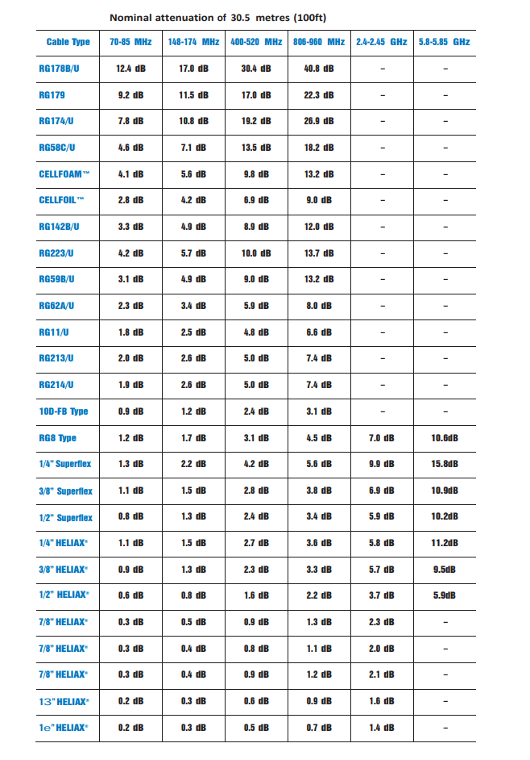

Örnek : UHF’de RG58 kablo kullanması durumunda verici çıkışındaki 100Watt (50dBm) gücün sadece 5 watt’ı antene ulaşabilmekte 95 watt’ı (%95) kabloda kaybolmaktadır, çünkü kabloda 30 metrede 13.5dB zayıflama olmaktadır. Aynı sinyal heliax kablo ile taşındığında kayıp sadece 0dB olup antene yaklaşık 90 watt (sadece %10 kayıp) ulaştırılabilmektedir. Bu hesap uyarında ya çok kaliteli ve az kayıplı anten kabloları kullanılmalı ya da kablonun boyunun minimum tutulması sağlanmalıdır.

## ALICI VERİCİ BİLEŞENİ (TELSİZ CİHAZI)

İstasyonun ana amacı haberleşme sağlamak olacağı için sinyal alma ve gönderme işlemini yapacak ve istasyonun en önemli bileşeni görevini üstlenecek olan bileşen telsiz cihazı (alıcı verici bileşeni) dir.

Kullanılacak telsiz bileşeninin temel özelliklerinin en az aşağıdaki gibi olması önerilmektedir;

* VHF ve UHF frekanslarında alıcı ve verici olarak çalışabilmelidir,
* Tercihan All-Mode (CW, AM, FM, SSB, FSK, vb.) bir cihaz olmalıdır,
* VHF ve UHF için farklı anten girişlerine sahip olmalıdır,
* Frekans değiştirme adımları küçük olmalıdır (tercihan 1Hz),
* Split mode çalışabilmelidir (örn: VHF’den alma yaparken UHF den gönderme yapabilme veya tersi)
* Tek başına veya bir amplifikatör ile 100 Watt çıkış yapabilmelidir,
* Çıkış gücü ayarlanabilir olmalıdır,
* Bilgisayar kontrol arayüzüne sahip olmalıdır,
* Tercihan satellite (uydu) çalışma modu olmalıdır,
* Tecihan anten amplifikatörü (alıcı preamplifikatörü) cihazlarını coazial anten hattı üzerinden kapatıp açma özelliğine sahip olmalıdır,
* Modem arayüzü için sabit genlikli ses giriş, ses çıkış ve ptt kontrol arayüzüne sahip olmalıdır,
* Harici demodülatörlerle kullanılmak üzere IF çıkışı olması tercih edilmelidir,
* Harici güç yükselticileri kontrol edecek arayüzlere (PTT out, ALC, vb) sahip olmalıdır

Yukarıda belirtilen özelliklere sahip ve uydu haberleşmesi için sıklıkla kullanılan birkaç marka ve model için aşağıdaki örnekler verilebilir, bu cihazların birbirlerine göre farklı yetkinlikleri bulunmaktadır;

* ICOM IC-820/821H
* ICOM IC-910H
* ICOM IC-7100
* ICOM IC-9100
* ICOM IC-9700
* YAESU FT-847
* KENWOOD TS-2000

Yukarıdaki en günceliş kullanılan cihazlar listesine ek olarak geçmişte çok yoğon kullanılan ama artık kolay temin edilemeyen aşağıdaki cihazlar da uydu haberleşmesi için kullanılabilrler;

* ICOM IC-201
* ICOM IC-202/402/502
* ICOM IC-211/215/245
* ICOM IC-251/451
* ICOM IC-271/471
* ICOM IC-275/475/575
* ICOM IC-505
* ICOM IC-975
* KENWOOD TM-255/455
* KENWOOD TR-751/851
* KENWOOD TR-9000/9130/9500
* KENWOOD TS-600/700
* KENDOOWD TS-780/790
* YAESU FT-221
* YAESU FT-225/625
* YAESU FT-290/690
* YAESU FT-480/680/780

Yukarıdaki konvansiyonel telsiz cihazları yanısıra günümüzde uydu haberleşmesinde, pek çok haberleşme alanında da olduğu gibi, SDR Software Defined Radio (Yazılım Tabanlo Radyo) cihazlarının kullanımı yaygınlaşmaktadır. Bu cihazların etkinlikleri ve avantajları başka bir doküman kapsamında ele alınacaktır.

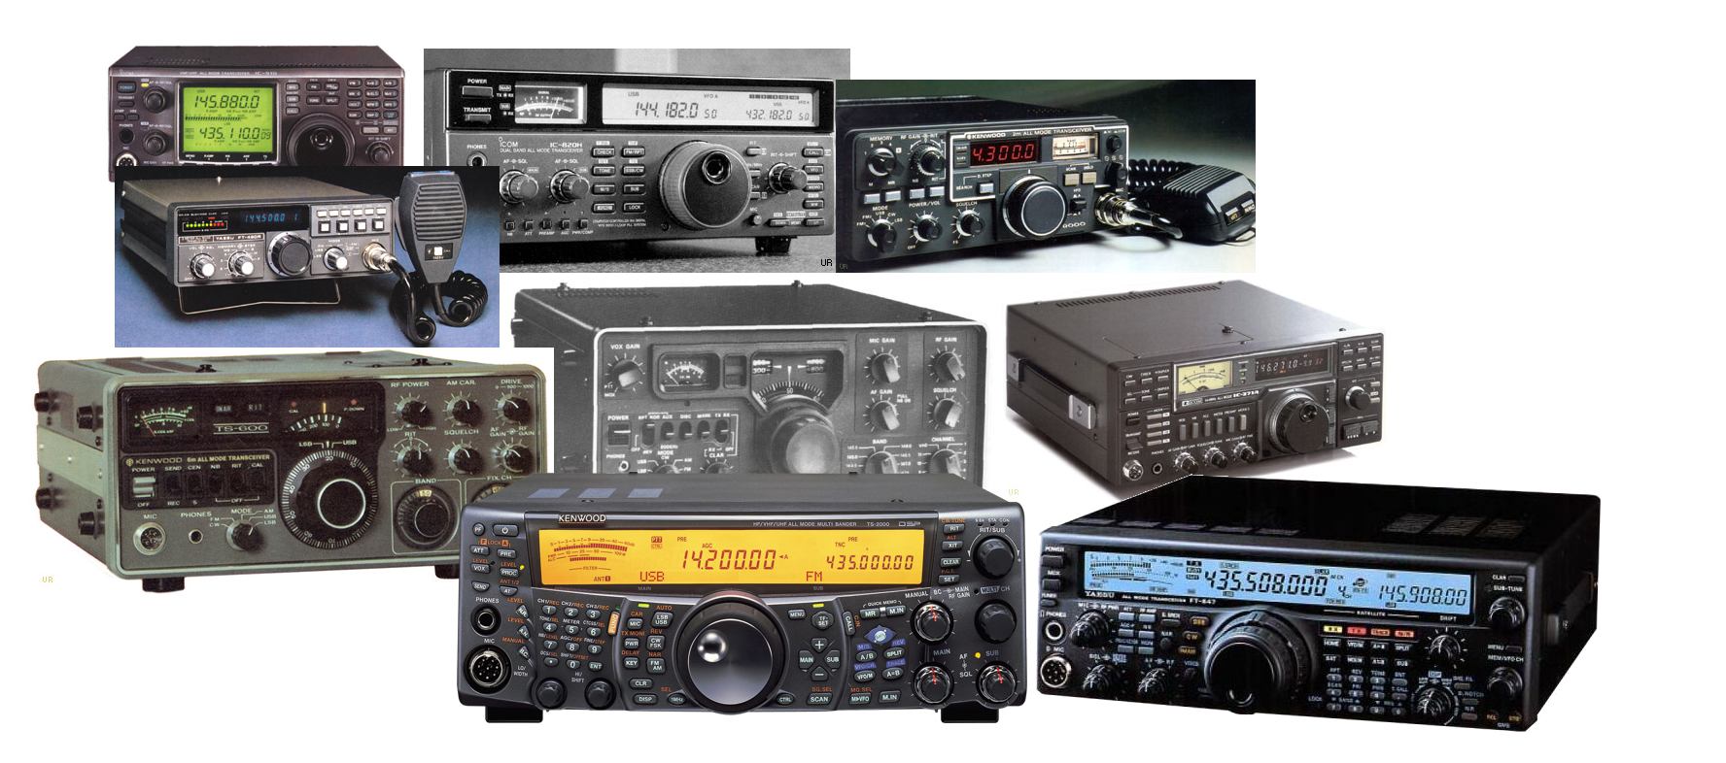

Şekil 5 Yaygın Olarak Kullanılan Uydu Telsiz Cihazları

Telsiz cihazları genellikle 13.8 Volt ve yaklaşık 20 Amper güç beslemesinde ihtiyaç duymakta olup, istasyon içerisinde bu gücü sağlayabilecek bir DC güç besleme ünitesinin olması önem arzetmektedir.

DC adaptör ünitesi olarak SwitchMode bir güç kaynağı kullanılması durumunda , telsiz cihazının alıcıları için enterferans oluşturup oluşmadığı ve gerekli DC filtrelere sahip olup olmadığına mutlaka dikkat edilmelidir. Bu durum genel olarak cihaza anten bağlı değilken sinyal göstergesinde görünen sinyaller olması ile farkedilebilir olup, kullanılacak cihaz için önerilen güç kaynağı ile çalıştırılması alıcı hassasiyetiniz için oldukça önem arzetmektedir.

## BİLGİSAYAR VE BİLGİSAYAR YAZILIMLARI

İstasyonda yer alacak bilgisayar kullanılarak aşağıdaki işlemler gerçekleştirilebilecektir;

* Telsiz cihazının uzaktan kumadası, alma gönderme frekansı ve benzeri parametrelerinin ayarlanması,
* Alıcı ve verifi frekanslarında ihtiyaç duyulan doppler frekans kaymalarının hesaplanması ve alıcı/verici frekanslarına uygulanması
* Keppler bileşenleri kullanılarak uydunun bize göre gök yüzündeki konumunun doğma batma zamanlarının hesaplanması,
* Hesaplanan uydu pozisyonlarına uygun anten bileşenlerinin yenlendirilmesinin yapılması,
* Dekoder/enkoder yazılımları ile telemetri sinyallerinin çözümlenmesi ve/veya modem yazılımları için terminal bileşenlerinin çalıştırılması,
* İstasyon kayıtlarının (log) tutulması,

Uydu haberleşme çalışmalarında yoğunlukla kullanılan yazılımlar aşağıdaki gibidir;

* Ham Radio Deluxe (HRD)
* Gpredict
* Nova
* SatPC
* Orbitron

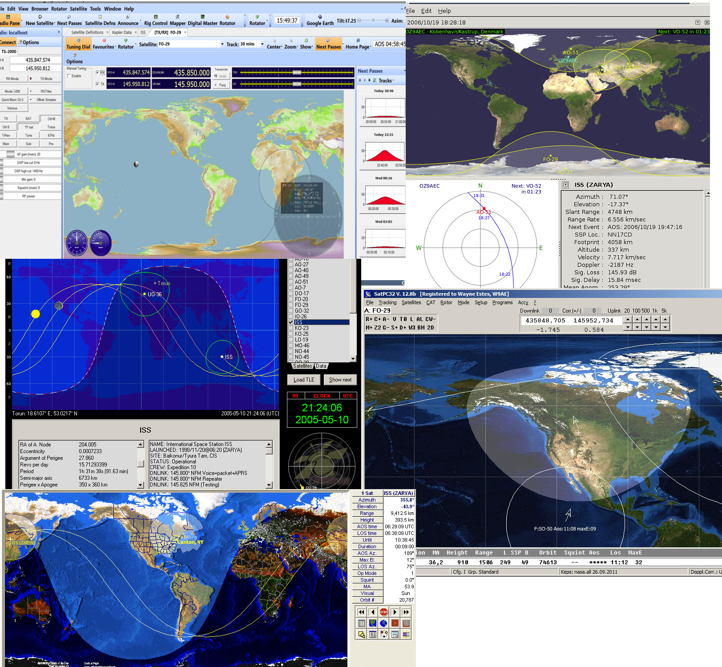

Şekil 6 Yaygın Olarak Kullanılan Uydu Takip ve İstasyon Kontrol Yazılımları

## ANTEN KONTROL ÜNİTESİ

İstasyon içerisinde yer alan bir diğer önemli bileşen ise anten yönlendirmesini kontrol edecek olan rotor kontrol ünitesidir. Yaygın olarak temin edilecek rotor sistemi ile birlikte bir kontrol ünitesi geliyor olmakla birlikte, rotorun sistemin diğer bileşenleri ile (uydu takip yazılımı, telsiz cihazı) eşgüdümlü çalışabilmesi için rotorun kendi anten kontrol sisteminin diğer bileşenler ile entegrasyonu önem arzetmektedir.

Rotor sistemi ile birlikte genel yönetim kutusu kendi başına çalışan bir donanım bileşeni olabilir. Örneğin Yaesu G5500 sistemi uydu haberleşmesinde yoğun olarak kullanılan bir rotor sistemi olup bu sistemin mevcut kontrol bileşeni aşağıdaki gibidir;

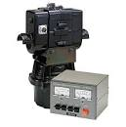

Şekil 7 Yaesu G5500 Rotor Kontrol Birimi

Bu sistemlerin bilgisayarla uyumlandırılması için YAESU nun seri arabirimi olan GS-232B veya alternetifi olabilecek (K3NG rotator, Alpha, FoxDelta,vb) arabirimlerden biri kullanılmalıdır.

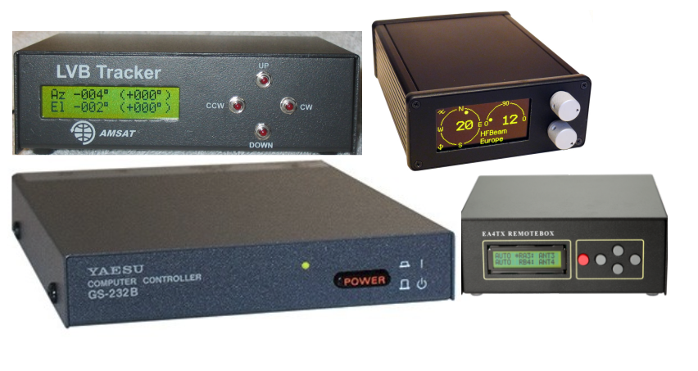

Şekil 8 Yaesu G5500için Bilgisayar Uyumlandırma Arabirimleri

Yaesu G5500 ile birlikte gelen kontrol arabiriminin ön yüzündeki yönlendirme tuşları ila manuel yönlendirmeler yapılabilir ve arkasında bulunan arayüzleme bağlantı noktası ile de rotor kumanda kutusu ile bilgisayar uyumlandırma birimi birbirlerine bağlanabilir;

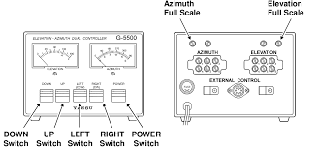

Şekil 9 Yaesu G5500 Rotor Kontrol Kutusu Görünümü

YAESU G5500 kadar yaygın olmasa da fiyatlarının uygun seviyelere gelmesi ile birlikte Alpha SPID rotorları da uydu takibi için yaygın olarak kullanılmaya başlanmıştır. Kendi PC yönetim arayüzü ve kontrol kutusu ile birlikte satılan Alpha SPID rotorlarının genel görünümü aşağıdaki gibidir;

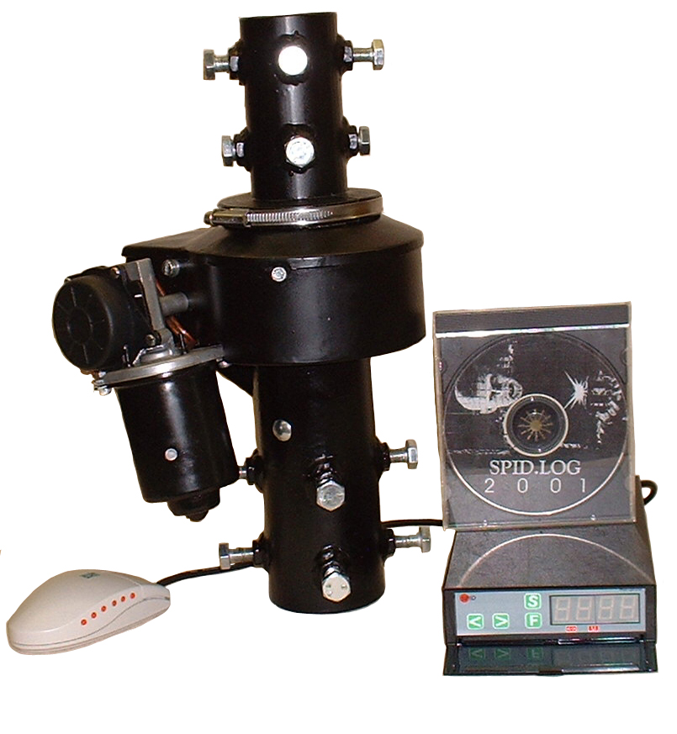

Şekil 10 Aplha SPID Rotor ve Kontrol Kutusu Genel Görünümü

## TELEMTRE VE TELEKOMUT ARAYÜZÜ

Yer Kontrol İstasyonundan yapılacak en önemli haberleşme telekomut ve telemetre işlemleri olacaktır. Bu amaçla yukzarıda anlatılan sistemlere ek olarak sayısal verilerin modüle edilmiş sinyal üzerinden ayrıştırılması için bir modem ve/veya ses arayüzü ve bilgisayar yazılımları kullanımlası gerekecektir.

## MODEM KULLANIMI

Eğer yapılacak haberleşme bilinen standartlara uygun bir protokol ile (AX25, APRS, UI, RTTY, SSTV, vb.) yapılacak ise bu protokollerle çalışabilen bir modem kullanılarak ve bu modemin telsiz ile arayüzlendirilmesi yeterli olacaktır.

Aşağıda örnek bir modem kullanımı senaryosu gösterilmektedir;

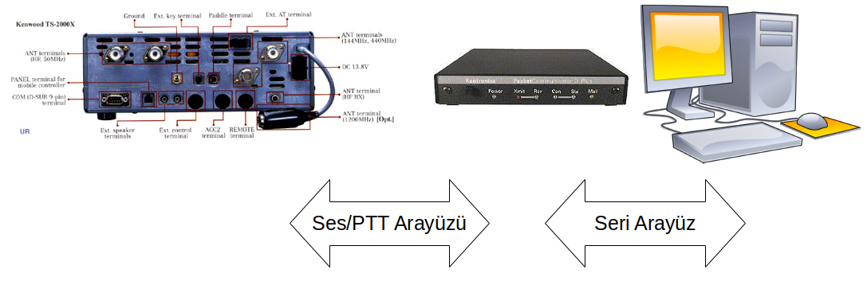

Şekil 11 Modem Bağlantısı

Yukarıdaki örnek senaryo için telsiz cihazından ses bilgisi modeme gönderilmekte, modem tarafından çözümlenen uygun protokoldeki sayısal veri seri arayüz ile bilgisayara aktarılmaktadır. Aynı şeklide, ters yönlü olarak, bilgisayar ortamından seri arayüz ile modeme aktarılan veri modem tarafından ses sinyallerine çevrilmekte ve bu ses bilgisi telsiz cihazı üzerinden yayınlanmaktadır.

Modem kullanımı durumunda PC yazılımı olarak herhangibir terminal yazılımı (pğutty, realterm, coolterm, vb.) kullanılabileceği gibi, modemler KISS denilen saydam bir moda geçirilip alınan sayısal sinyallerin PC tarafındaki yazılımla çözümlenmesi de sağlanabilmektedir.

Özellikle standard olmayan bir protokol ile haberleşilecekse, ya da mevcut protokolde bazı değişiklikler yapılmışsa modemlerin KISS modunda kullanılması önerilir.

**ÖNEMLİ UYARI :** Bazı telsiz cihazları ve modemler üzerinde bulunan TNC (Terminal Node Controller)’ın özelliği belirlenen protokoldeki tüm haberleşmeyi (bağlanma, mesajlaşma, kopma, posta alıp gönderme, duyulan istasyon listeri biriktirme, vb.) yönetebilen bir yazılım olmasıdır. Bu durumda PC tarafında çalıştırılacak yazılımdan beklentiler tamamen azalmakta tüm haberleşmenin yükünü TNC yürütmektedir. PC bağlantısı olmasa dahi TNC yazılımı modem bağlantılarını yönetebilmekte ve bağlantı isteklerine ya da posta işlerine cevap verebilmektedir.

Ne yazık ki TNC modu telemetre ve telekomut işlemleri için uygun değildir. Bu nedenle telsiz cihaz ı içerisinde bulunan TNC (örn : Kenwood TS-2000 TNC) veya modem üzerinde bulunan TNC yazılımklalrı kullanılmamalı sadece modem arayüzü olarak kullanılarak telemetre telekomut işleri PC yazılımları aracılığı ile yapılmalıdır.

Tabii ki bu durum standard arayüz kullanan uydu bileşenleri (örnek: ISS AX25 ve APRS istasyonları) için geçerli değildir.

## SES ARABİRİMİ KULLANIMI

Bazı durumlarda uydu telemetre ve telekomut sinyal yapısı standarda birebir uyumlu olmayabilir, bu durumda mevcut hazır modemlerin haberleşme amacıyla kullanılması olası değildir. Ya da modemlerin doppler etkisi ile oluşan sinyal bozulmalarını kompanze edebilmeleri mümkün olmayabilmektedir. Bu durumlarda PC üzerinde bulunan işlemci gücü yardımı ile DSP işlemleri yapabilmek amacıyla telsiz cihazının demodülatör çıkışındaki ses arayüzlerinin PC üzerinde işlenmesi yaygın olarak kullanılan alternatif bir modem çözümüdür.

Genel olarak bu arayüzler PC üzerinde bulunan ses kartları, harici ses kartları veya bu iş için özel olarak üretilmiş telsiz ses arayüz cihazlarıdır.

Aşağıda bu amaçla kullanılabilecek birkaç alternatif ses arayüzü görülmektedir;

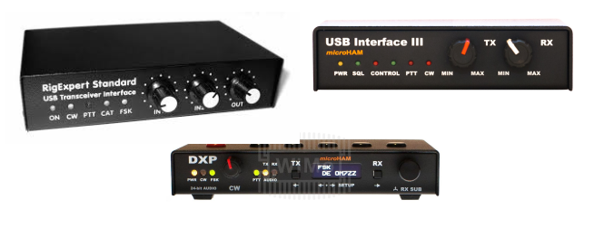

Şekil 12 Telsiz Ses Arayüzleri

## GÜÇ AMPLİFİKATÖRÜ (OPSİYONEL)

Kullanılan telsiz cihazının çıkış gücü genellikle uydu haberleşmeleri için yeterli olmaktadır. Ancak uydu tarafının duyma hassasiyetini kaybetmesi ve benzeri zor koşul şartlarında uyduya telekomut gönderebilmek amacıyla verici çıkış gücünün arttırılmasına ihtiyaç olabilir. Bu amaçla kullanılabilecek 100 – 1000 Watt aralığında pek çok güç amplifikatörü opsiyonları bulunmaktadır. Burada dikkat edilmesi gereken en önemli husus güç amplifikatörlerinin VHF ve UHF için ayrı olmaları, dual-band amplifikatörlerin bulunmuyor olmasıdır.

En yaygın kullanılan güç amplifikatörlerinden bazıları şunlardır;

* BEKO HLV-1100,
* BEKO HLV-1400,
* BEKO HLV-1470,
* HENRY C-500,
* HENRY C200D10B,
* TAJFUN 1000,
* OM 1002+,

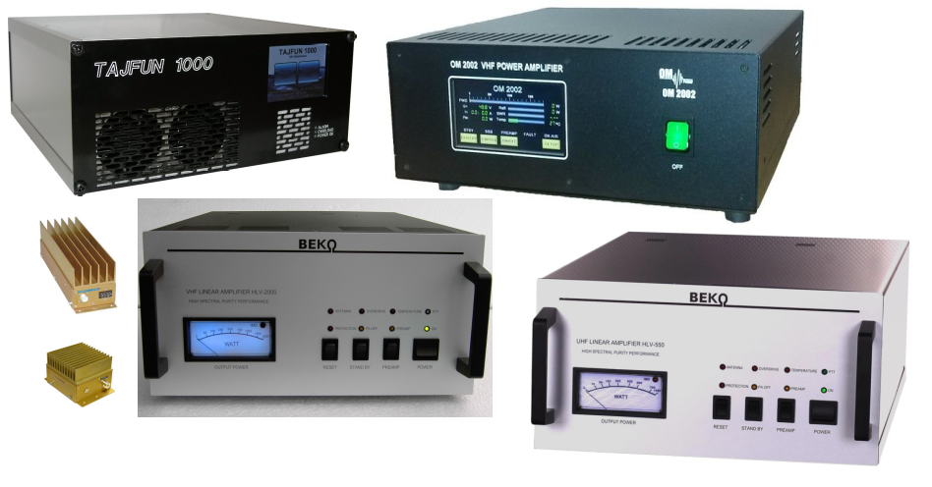

Şekil 13 VHF-UHF Verici Güç Amplifikatörleri

## ALICI PREAMPLİFİKATÖRLERİ

Başlangıcında bile oldukça düşük güçte olan ve aradaki ortamda serbest uzay kayıpları, polarizasyon farkları gibi etkenlerle algılanması daha da zorlaşan uydudan sinyallerini alabilmek amacıyla düşük gürültü özelliğine sahip alıcı preamplifikatörlerinin kullanılması önerm arzetmektedir.

Çalışmalar kapsamında kullanılacak amplifikatörlerin anten kulelerine monte edilebilir (mast-mount) preamplifikatörler olması verimi arttıracaktır. Keza zaten anten kablosu boyunca fazlaca zayıflayan ve gürültü/sinyal oranı düzen sinyalleri istasyon içerisinde güçlendirmek çok yüksek başarım performansı sağlamamaktadır. Bu nedenle hemen antenlerin bulunduğu ortamda, kablo zayıflamalarına ve dış etken gürültülerine maruz kalmadan alıcnan sinyaller güçlendirilmesi ve iletim hattının bozunum etkilerini de minimize edebilecek şekilde istasyon içerisindeki alıcı sitemlerine indirilmelidir.

Bu amaçla kullnılan preamplifikatörlerin genel kazançları +15dB ile +25dB arasında yer almakta olup, normal şartlar altında alıcı hasssasiyeti -120dBm olan standard bir alıcının dinleme hassasiyetini (bozunum yaratmadan) -135, -145dBm seviyelerine çıkarabilmektedir. Bunun üzerine anten kazançları da eklendiğinde çok düşük güçteki uydu sinyallerinin algılanması sağlanabilmektedir.

Aşağıda bazı VHF/UHF anten preamplifikatörleri için örnekler ve resimleri görülmektedir, kullanılacak cihazın koaksiyel kablo üzerinden kontrol yeteneği olması durumuna göre direk koaksiyel üzerinden besleme kabul eden ve/veya harici enerji uygulaması gerektiren preamplifikatörlerin uyumlu olacrak seçilmesi gerekecektir;

* Advanced Research MSP144, MSP432
* ICOM AG25, AG-35
* SSB SP-200, SP-70
* G0MRF

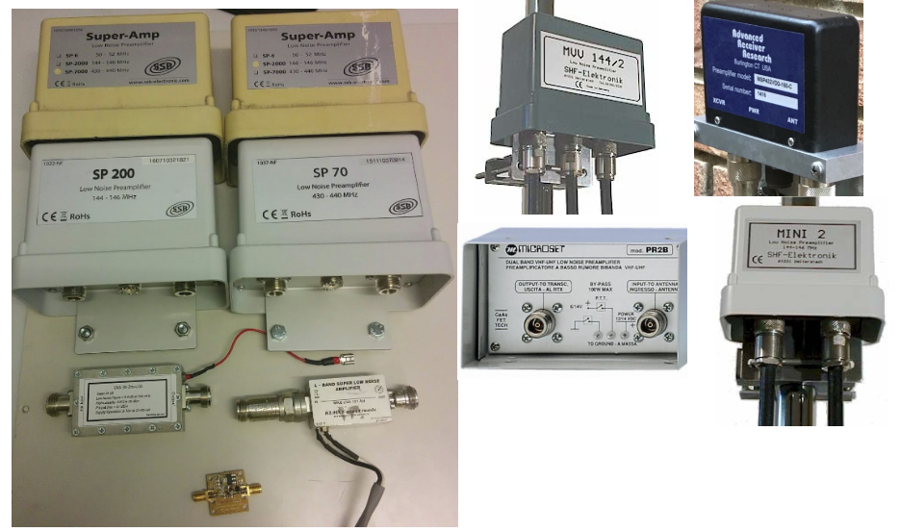

Şekil 14 VHF-UHF Alıcı Pre-Amplifikatörler

## ANTENLER VE ANTEN KULESİ

Basit bir uydu izleme istasyonu için düşük kazançlı antenler (IIO, EggBeater, Arrow, vb.) yeterli olabilecekken bu tür sabit veya düşük kazançlı antenlerin küp uydu izleme ve kontrol istasyonu için yetersiz olacağı değerlendirilmelidir.

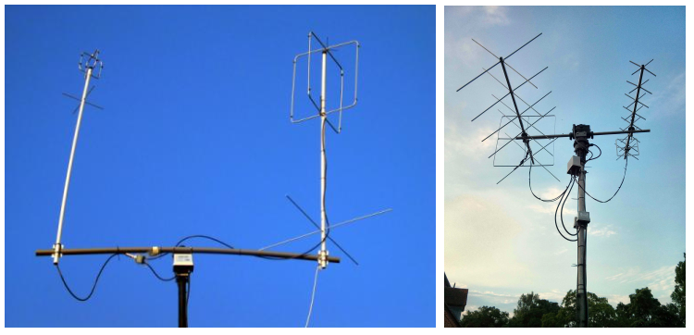

Şekil 15 VHF-UHF Düşük Kazançlı Uydu Takip Antenleri

Yer Kontrol İstasyonunuzdaki her bileşen önemlidir, ancak anten bileşeninin herşeyden çok daha fazla yüksek bir önemi olduğunu belirtmekte fayda var. Tüm istasyonun verimi üzerinde önemli etkisi olan bir bileşen olan anten bileşeni için öneriler ve özellikler aşağıdaki gibidir;

* Anten kazançları en az 10dBi tercihen 15dBi veya üzerinde olmalıdır,
* Antenler cross-polarize (X veya + formunda) ya da circular polarize (RHCP – Right Hand Circular Polarized, LHCP – Left Hand Circular Polarized) olmalıdırlar
* Anten kazancını arttırmak amacıyla stack’leme yapılabilir, stack yapılması durumunda antenler arasında uygun stack mesafesinin bırakıldığından emin olunmalıdır,
* Antenlerin stack’lenmesi durumunda uygun anten combiner/splitter leri kullanılmalıdır,
* Antenlerin F/B (front-to-back) kazanç oranları yüksek olmalıdır,
* Anten kulesi bakım amacıyla yatırılabilir ve menteşeli olarak tasarlanmalıdır,
* Antenlere hızlı bakım amacıyla kafes direkler tercih edilmelidir,
* Antenlerin besleme kabloları boom üzerinden değil antenlerin arka kısmından dolaşmalıdır,
* Anten ağırlıkları gergilerle dengelenmelidir

Anten bileşeni en kolay imal edilebilecek bileşen olup hazır alınması için tercih edilebilecek ve deneyimlenmiş başlıca anten markaları şunlardır;

* Cushcraft,
* İnnovative Anttennas,
* M2 Antennas

Aşağıdaki resimde örnek bir Yer Kontrol İstasyonu (TURKSAT 3USAT Yer Kontrol İstasyonu) için anten kulesi ve anten dizilimi (2 adet 2x11 eleman -22 eleman- VHF Yagi, 2 adet 2x22 eleman – 44 eleman UHF Yagi) gösterilmiştir;

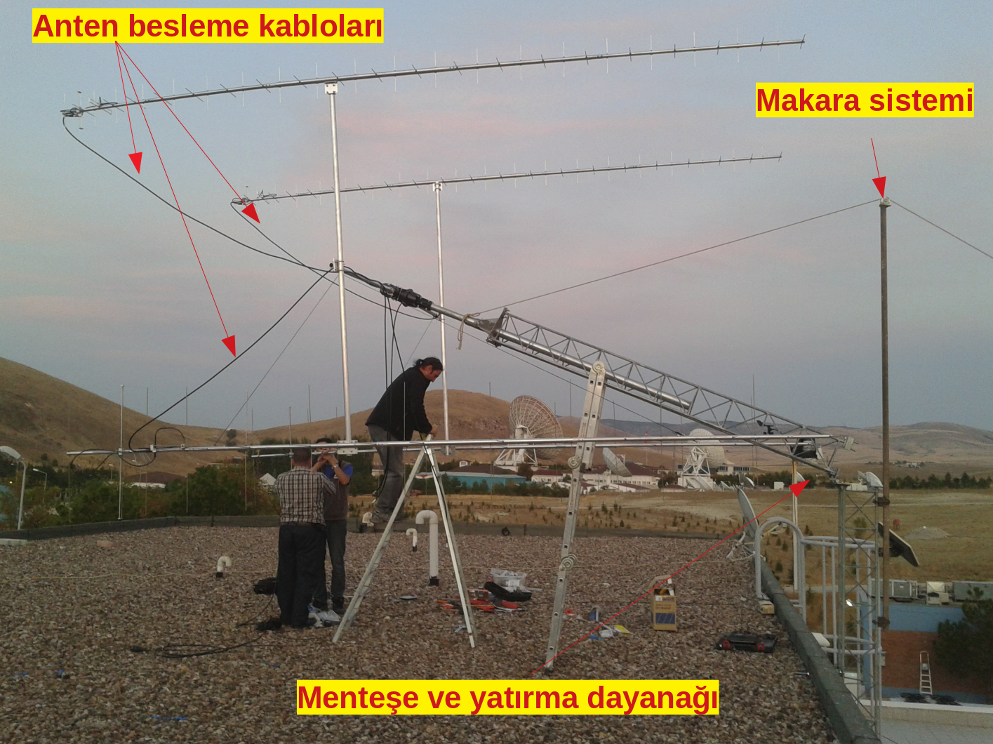

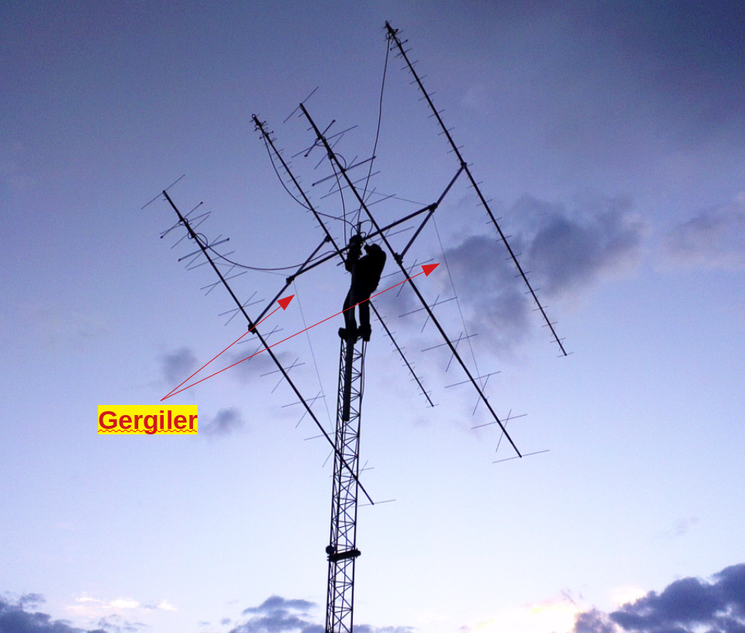

Şekil 16 Yüksek Kazançlı Stack Antenler ve Kule Görünümü

# YER KONTROL İSTASYONU KURULUMU

Bu bölümde örnek bir yer kontrol istasyonu için bir önceki bölümde anlatılan bileşenlerden örnek bir istasyon için seçimler yapılacak ve bu seçimler doğrultusunda istasyonun faal edilmesi için yapılması gerekenler anlatılacaktır. Kurulacak olan istasyonun amacı VHF ve UHF frekanslarında çalışan uyduların ilk fırlatma sonrasındaki aktivasyonu dahil olmak üzere uyduların telekomut işlemlerin yapılması, telemetri verilerinin alınması ve çözülmesi, ses veya veri haberleşmesine izin veren uydular üzerinden haberleşme gerçekleştirilmek olacaktır.

Bu bölümde yapılacak donanı, yazılım seçimleri ve konfigürasyonları olabildiğince erişilebilirlik ve kolay ayağa kaldırılabilirlik gibi kriterlerle belirlenecek olup benzeri sistemler (yazılım veya donanım) için küçük konfigürasyon değişiklikleri ile bölümde aktarılacak bilgilerin uyumlandırılabilmesi hedeflenmiştir.

## Yer Kontrol İstasyonu Bileşen SEÇİMİ

Bu doküman kapsamında kurulumu anlatılacak istasyonumuzda aşağıdaki bileşenlerin kullanılması planlanmıştır;

* Alıcı verici telsiz sistemi olarak enyaygın kullanılan Kenwood TS-2000 modeli tercih edilmiştir,
* Bilgisayar olarak standard bir x86 tabanlı bilgisayar kullanılması tercih edilmiştir,
* Bilgisayar üzerinde işletim sistemi olarak Linux kullanılması tercih edilmiştir,
* Bu çalışmada bilgisayar üzerinde çözümleme işlemlerini yapabilmek amacı ile modem yerine Rigexpert Standard USB ses arayüzü kullanılması tercih edilmiştir, çözümleme işlemleri için hldigi yazılımı kullanılması tercih edilmiştir,
* Rotor sistemi olarak YAESU G-5500 Az/El sistemi tercih edilmiştir,
* Rotor bilgisayar arabirimi olarak YAESU GS-232 tercih edilmiştir,
* Uydu takip, telsiz ve rotor kontrol yazılımı olarak (doküman yazarı TA7W Barış Dinç’in de geliştiricisi olduğu) GPREDICT yazılımı tercih edilmiştir,
* Anten kablosu olarak LMR-400 tercih edilmiştir (LMR-400 VHF/UHF frekanslarında düşük kayıplıdır, kolay temin edilebilir, konnektörleri kolay bulunabilir, heliax kabloya göre esnekliği ve kıvrılabilirliği daha yüksektir)
* 13.8V DC güç kaynağı olarak Kenwood PS-60 kullanılması tercih edilmiştir,
* Anten kulesi olarak MİTAŞ/ASELSAN kuleleri tercih edilmiştir,
* Anten olarak M2 Antennas 2MXP22A VHF ve 436CP30 UHF antenlerinden 2’şer adet kullanılması tercih edilmiştir,
* VHF combiner/splitter olarak M2 Antennas 2M-2PRTPD tercih edilmiştir,
* UHF combiner/splitter olarak M2 Antennas 70CM-2PRTPD tercih edilmiştir,
* VHF Anten preamplifikatörü olarak SSB Electronics SP-200 kullanılması tercih edilmiştir,
* UHF Anten preamplifikatörü olarak SSB Electronics SP-70 kullanılması tercih edilmiştir.

## Yer Kontrol İstasyonu BileşenLERİNİN KURULUMU

Yer Kontrol İstasyonumuzun yapılan bileşen seçimleri doğrultusunda kurulumu aşağıdaki adımlar çerçevesinde gerçekleştirilir;

* Kenwood TS-2000 telsiz ile adaptör arasındaki bağlantı aşağıdaki şekilde yapılarak adaptör 220VAC/50Hz şehir cereyanına bağlanır,

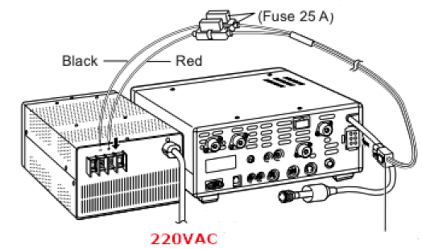

Şekil 17 TS-2000 DC Güç Kaynağı Bağlantısı

* Kenwood TS-2000 ile Rigexpert ses uyulama arabirimi arasında aşağıdaki ACC-2 bağlantısı yapılır

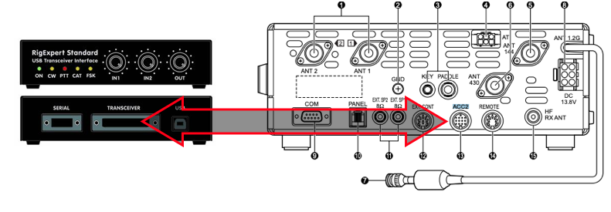

Şekil 18 TS-2000 Ses Arabirimi Bağlantısı

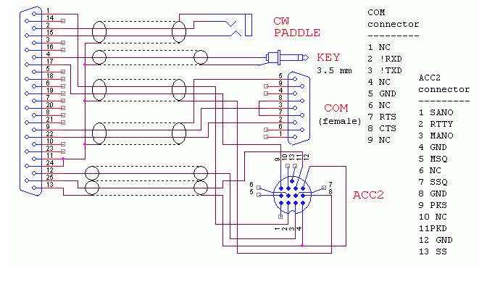

Şekil 19 TS-2000 Ses Arabirimi Bağlantı Şeması

* Rigexpert ses uyumlama arabirimi ile bilgisayar USB bağlantısı yapılır

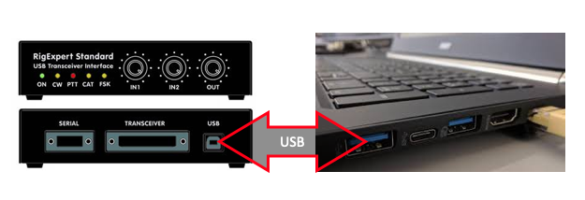

Şekil 20 Ses Arabirimi Bilgisayar Bağlantısı

* YAESU GS-232 ile PC arasındaki seri bağlantı bir USB-Seri çevirici kullanılarak yapılır ve YAESU GS-232 ile G5500 rotor kumanda kutusu arasındaki bağlantı aşağıda gösterilen bağlantı noktaları üzerinden yapılır,

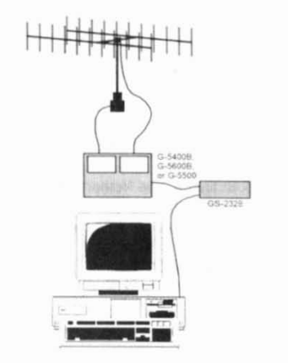 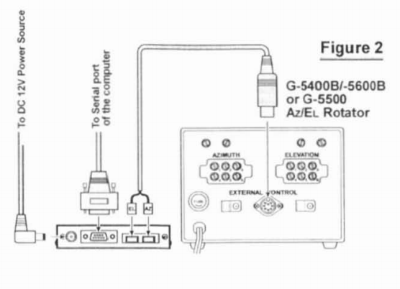

Şekil 21 Rotor Kumanda Kutusu Bağlantıları

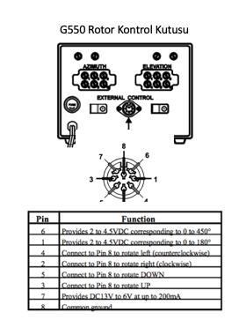

Şekil 22 Rotor Kumanda Kutusu ile Bilgisayar Birimi Bağlantısı

* G5500 rotor kumanda kurutu ile rotor arasında aşağıda gösterşlen konnektörler üzerinden 2x6 kablo bağlantısı yapılır,

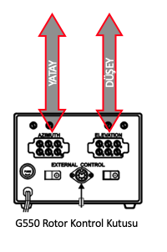

Şekil 23 Rotor Kumanda Kutusu ile Rotor Bağlantısı

* Antenlerin kurulumu VHF antenler arasında en az 3 metre, UHF antenler arasında en az 1,5 metre olarak çekilde ve UHF ile VHF antenler arasındaki mesafe en az 3 metre olacak şekilde yapılır,

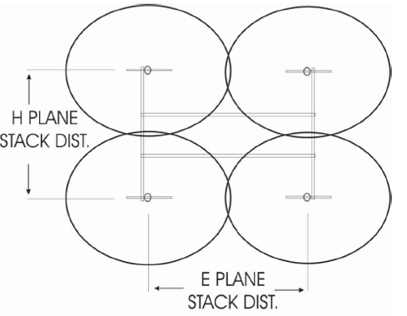

Şekil 24 Enten Stack Yapısı

* VHF antenleri 2 veya 4 metrelik LMR-400 kablosu ile splitter/combiner’ın kenar uçlarına bağlanır,

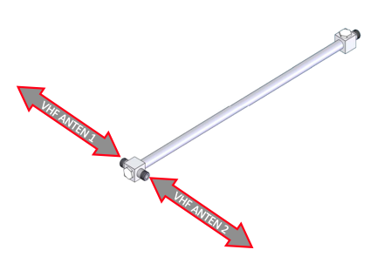

Şekil 25 VHF Splitter ile Antenlerin Bağlantısı

* UHF antenleri 1,75 veya 3,5 metrelik LMR-400 kablosu ile splitter/combiner’ın kenar uçlarına bağlanır,

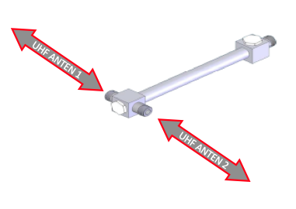

Şekil 26 UHF Splitter ile Antenlerin Bağlantısı

* VHF splitter/combiner’in çıkış ucu preamplifikatörün anten portuna bağlanır,

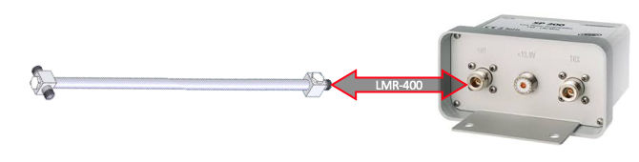

Şekil 27 VHF Anten/Splitter ile Preamplifikatör Bağlantısı

* UHF splitter/combiner’in çıkış ucu preamplifikatörün anten portuna bağlanır,

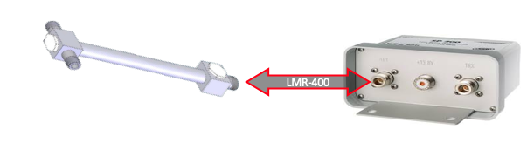

Şekil 28 UHF Anten/Splitter ile Preamplifikatör Bağlantısı

* VHF pre-amplifikatörünün çıkış ucu istasyon içerisinde yer alan Kenwood TS-2000 telsizinin VHF konnektörüne bağlanır,

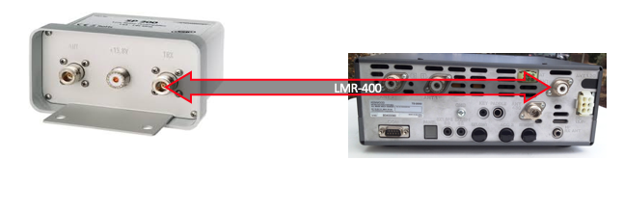

Şekil 29 Telsiz ile VHF Preamplifikatör Bağlantısı

* UHF pre-amplifikatörünün çıkış ucu istasyon içerisind eyer alan Kenwood TS-2000 telsizinin UHF konnektörüne bağlanır,

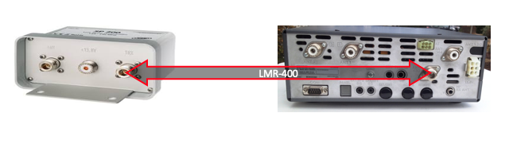

Şekil 30 Telsiz ile UHF Preamplifikatör Bağlantısı

* Yukarıdaki bağlantılar tamamlandıktan sonra son olarak cihazlar üzerinde aşağıdaki ayarlar gerçekleştirilir;

Tablo 4 –Kenwood TS-2000 Menü Ayarları

|  |  |  |
| --- | --- | --- |
| **Menü No** | **Fonksiyon** | **Değer** |
| 16 | Speaker Output | 1 |
| 20 | DSP RX Equalizer | OFF |
| 21 | DSP TX Equalizer | OFF |
| 22 | DSP Fiter | 2.4Khz |
| 41 | Mic Gain for FM | HIGH |
| 46 | TNC | SUB Band |
| 47 | Data Transfer internal TNC | 9600 |
| 55 | Packet Comm. Mode | OFF |
| 56 | Com Port Speed | 57600 |

* + SATL basılı
  + Trace veya Trace-R seçili
  + VFO-A’da downlink frekansı ayarlı
  + SUB’da uplink frekansı ayarlı
  + Modülasyon türü seçili
  + Güç (Power) maksimum a ayarlı

# SONUÇ VE ÖNERİLER

Bu doküman kapsamında istasyon bileşenlerinin seçiminde dikkat edilecek hususlar belirtilmiş, örnek bir donanım ve yazılım konfigürasyon seçimi için yapılması gereken bağlantılar ve ayarlar anlatılmıştır.

Bu doküman kapsamında V/UHF frekanslarında çalışan bir küp uydu için istasyon ihtiyçları belirlenmiş olup, her istasyonun kendi dinamikleri olacağı ve izlenecek uydu türüne göre kullanılacak donanımların farklılık göstereceği unutulmamalıdır.

Doküman kapsamında belirtilen teknik gerekliliklere ek olarak aşağıdaki hususların da dikkate alınması önerilir;

* İstasyonu işletecek kişilerin becerileri ve tecrübeleri,
* Enerji sistemlerinin yedekliliği ve devamlılığı,
* Hem anten hem de elektrik topraklama sistemlerinin uygunluğu,
* Yıldırım koruma tedbirleri, vb.